Adatbázis alapú rendszerek

2024/25/2

IBL152l-00001-IBL152G-1

levelező tagozat

**Videómegosztó oldal**

**Készítette:**

Temesvári Ráhel Anna

Urbán Ákos

Zdolik Bence

Tartalomjegyzék

Tartalomjegyzék 2

I. Feladat szöveges leírása 3

II. Követelménykatalógus 3

III. Munka felosztása 4

IV. Fizikai Adatfolyam diagramok (DFD): 5

V. Logikai Adatfolyam diagram 6

VII. Egyed-Kapcsolat (EK) - diagram 8

VIII. Relációs adatelemzés 9

Relációsémák 9

Funkcionális függőségek 9

Normalizálás 10

Táblák leírása 11

Videó metadata 11

Videó cimke 12

IX. Szerep-funkció mátrix 13

X. Egyed-esemény mátrix 14

XI. Funkciómeghatározás 15

XII. Képernyőtervek 17

XIII. Menütervek 17

XIV. Triggerek 17

A triggerek a triggers.sql fájlban találhatóak. A következő 4 trigger került implementálásra: 17

XV. Összetett lekérdezések 18

XVI. Az alkalmazás telepítése 18

## Feladat szöveges leírása

A projekt célja egy olyan webalapú videómegosztó platform létrehozása, amely lehetőséget biztosít a felhasználók számára videók feltöltésére, kategorizálására, megtekintésére és értékelésére. A rendszer működése hasonló a piacon elérhető videómegosztó oldalakhoz, mint például a YouTube vagy a Vimeo, de a specifikus követelményekhez igazítva.

A rendszer legfontosabb funkciói közé tartozik:

* **Felhasználói regisztráció és hitelesítés**: A látogatók fiókot hozhatnak létre, és bejelentkezés után tölthetnek fel videókat.
* **Videók feltöltése és kezelése**: A felhasználók feltölthetik saját videóikat, megadhatják azok címét, leírását, valamint kulcsszavakkal és kategóriákkal láthatják el.
* **Videók megtekintése és értékelése**: A feltöltött videók bárki számára elérhetők lesznek, regisztrált felhasználók kommentelhetik és értékelhetik őket.
* **Lejátszási listák kezelése**: A felhasználók saját lejátszási listákat hozhatnak létre és rendszerezhetik kedvenc videóikat.
* **Videóajánlások**: Az algoritmus figyelembe veszi a felhasználók megtekintési előzményeit, és ennek alapján ajánl más videókat.
* **Adminisztrációs felület**: Egy külön adminisztrátori modul biztosítja a moderációs funkciókat, például a szabálysértő tartalmak eltávolítását.

A rendszer fejlesztése az **SSADM** elvein alapul, amely strukturált elemzési és tervezési módszertant biztosít az adatfolyamok és rendszerfolyamatok logikus szervezésére.

## Követelménykatalógus

A követelménykatalógus funkcionális és nem funkcionális követelményekre bontva tartalmazza a megvalósítandó rendszer követelményeit.

**Funkcionális követelmények**

1. **Felhasználói kezelés**
   * Regisztráció és hitelesítés (email-cím és jelszó).
   * Bejelentkezés és kijelentkezés.
   * Jelszó módosítása és elfelejtett jelszó visszaállítása.
2. **Videók feltöltése és kezelése**
   * Videók feltöltése (formátumellenőrzéssel).
   * Videó címének, leírásának és kategóriájának megadása.
   * Feltöltött videók szerkesztése vagy törlése.
3. **Videók megtekintése és interakciók**
   * Publikus videógaléria böngészése.
   * Hozzászólások írása és moderálása.
   * Videók értékelése (pl. like/dislike rendszer).
   * Népszerű és ajánlott videók megjelenítése.
4. **Lejátszási listák kezelése**
   * Egyéni lejátszási listák létrehozása és szerkesztése.
   * Lejátszási lista tartalmának dinamikus frissítése.
5. **Videóajánló rendszer**
   * Megtekintett videók alapján hasonló videók ajánlása.
   * Kategória és kulcsszó alapú keresési lehetőség.
6. **Adminisztrációs modul**
   * Felhasználói tartalom moderálása (hozzászólások törlése, videók eltávolítása).
   * Szabályszegő felhasználók tiltása.

**Nem funkcionális követelmények**

1. **Biztonság és adatvédelem**
   * Jelszavak titkosított tárolása.
   * SQL-injekció elleni védelem.
2. **Teljesítmény**
   * A rendszernek 1 másodperc alatt kell betöltenie a videók listáját.
   * A keresési lekérdezéseknek kevesebb mint 2 másodperc alatt kell lefutniuk.
3. **Felhasználói élmény**
   * Reszponzív kialakítás (mobil és asztali nézet támogatása).
   * Könnyen navigálható menü és keresési lehetőség.
4. **Skálázhatóság**
   * A rendszernek képesnek kell lennie legalább 100 egyidejű felhasználó kezelésére.
   * A videókat CDN-en keresztül kell tárolni a gyors elérhetőség érdekében.

## Munka felosztása

1. **mérföldkő**

* Specifikáció, részletes feladatleírás, követelménykatalógus (0–1 pont) – **Urbán Ákos**
* A csapaton belül a munka felosztása – **Urbán Ákos**
* Logikai adatfolyam-diagramok (0–3 pont) – **Urbán Ákos**
* Fizikai adatfolyam-diagramok (0–3 pont) – **Urbán Ákos**
* Egyedmodell (0–1 pont) – **Temesvári Ráhel**
* Egyed-kapcsolat diagram (0–3 pont) – **Temesvári Ráhel**
* Egyed-kapcsolat diagram leképezése relációs adatbázissémákká (0–1 pont) – **Temesvári Ráhel**
* Funkcionális függőségek felírása, relációsémák normalizálása 3NF-ig (0–3 pont) – **Temesvári Ráhel**
* Egyed-esemény mátrix (0–2 pont) – **Zdolik Bence**
* Szerep-funkció mátrix (0–1 pont) – **Zdolik Bence**
* Funkciómeghatározás (funkcióleírás) (0–3 pont) – **Zdolik Bence**
* Képernyőtervek (0–1 pont) – **opcionális**
* Menütervek (0–1 pont) – **Urbán Ákos**

1. **mérföldkő – Adatbázis létrehozás** (0–9 pont)

* Adatbázis séma létrehozása és inicializálása (DDL és DML szkriptek) – **Urbán Ákos**
* Tesztadatok előkészítése és feltöltése (DML szkript) – **Temesvári Ráhel**
* Dokumentáció aktualizálása

1. **mérföldkő**

* Regisztrációs űrlap *- register.php, style.css* – **Zdolik Bence**
* Bejelentkezési űrlap *– login.php, style.css*  – **Temesvári Ráhel**
* Alapadatokat tartalmazó táblákhoz adatfelvitel, módosítás és törlés megvalósítása űrlapon keresztül *– dashboard.php, kategoria-lista.php, kategoria-form.php, kategoria-szerkesztes.php* – **Urbán Ákos**
* Adatbáziskapcsolat üres felhasználói felülettel rendelkező alkalmazáshoz *– dbtest.php, logout.php* – **Urbán Ákos**
* Dokumentáció aktualizálása

1. **mérföldkő**

* Dokumentáció aktualizálása
* Alapadatokat tartalmazó táblák adataihoz lekérdezések készítése (0–1 pont táblánként), legfeljebb 12 tábláig – **Zdolik Bence**
* Triggerek írása (0–3 pont triggerenként) – **Urbán Ákos**
* Tárolt eljárások/függvények a megjelölt funkciókhoz (0–3 pont darabonként) legfeljebb 6 **– Zdolik Bence**
* Funkciókat megvalósító összetett lekérdezések (0–2 pont lekérdezésenként) – legalább 4 db – **Temesvári Ráhel**

## Fizikai Adatfolyam diagramok (DFD):

1. **szintű fizikai DFD**

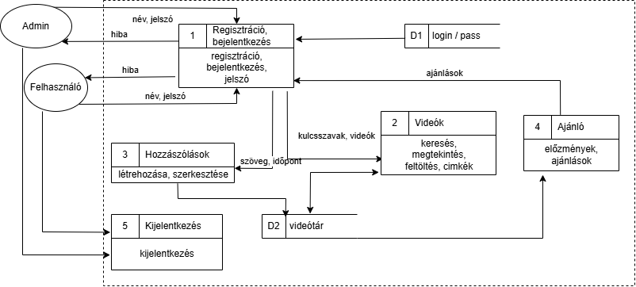

1. **szintű fizikai DFD**

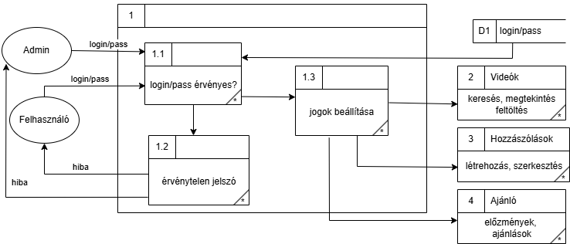

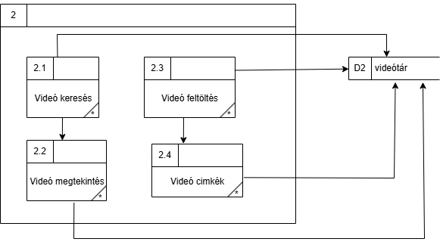

## Logikai Adatfolyam diagram

1. **szintű logikai DFD**

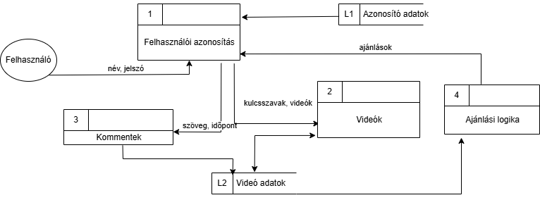

1. **szintű logikai DFD**

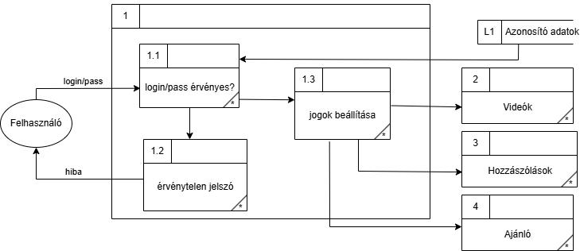

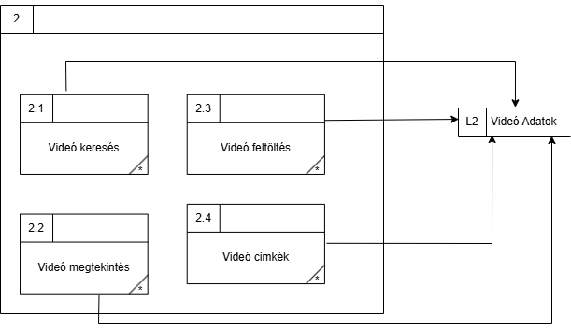

1. **Egyedmodell**

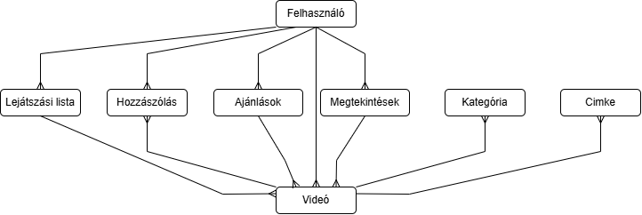

## Egyed-Kapcsolat (EK) - diagram

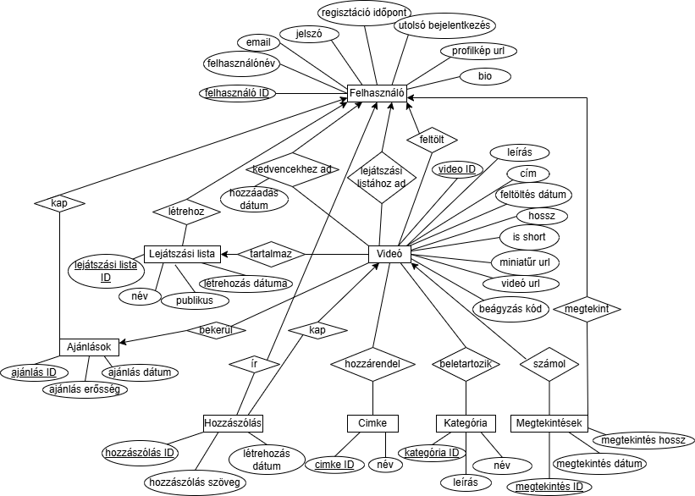

## Relációs adatelemzés

### Relációsémák

Felhasználó(felhasználó ID, felhasználónév, email, jelszó, regisztráció időpont, utolsó bejelentkezés, profilkép url, bio)

Videó(videó ID, *felhasználo ID*, leírás, cím, feltöltés dátum, hossz, is short, videó url)

VideóKategória(*vidó ID, kategória ID*)

Videó metadata(*videó url*, miniatűr url, beágyazási kód)

Lejátszási lista(lista ID, név, publikus, létrehozás dátuma, *felhasználó ID*)

Lejátszási lista videók(*lista ID*, *videó ID*, pozíció, hozzáadás dátum)

Kedvencek(*felhasználó ID*, *videó ID*, hozzáadás dátum)

Hozzászólás(hozzászólás ID, hozzászólás szöveg, létrehozás dátum, *felhasználó ID*, *videó ID*)

Címke(címke ID, név)

Videó Címke(*címke ID*, *videó ID*)

Kategória(kategória ID, név)

Megtekintések(megtekintés ID, megtekintés dátum, megtekintés hossz, *videó ID*, *felhasználó ID*)

Ajánlások(ajánlás ID, ajánlás erősség, ajánlás dátum, *videó ID*, *felhasználó ID*)

## Funkcionális függőségek

{felhasználó ID} → {felhasználónév, email, jelszó, regisztráció időpont, utolsó bejelentkezés, profilkép url, bio}

{felhasználónév} → {felhasználó ID, email, jelszó, regisztráció időpont, utolsó bejelentkezés, profilkép irl, bio}

{email} → {felhasználó azonosító, felhasználónév, jelszó, regisztráció időpont, utolsó bejelentkezés, profilkép url, bio}

{video ID} → {leírás, cím, feltöltés datum, hossz, is short, video url, kategória ID, felhasználó ID}

{video url} → {video ID, beágyazási kód, miniatűr url}

{lista ID} → {név, publikus, létrehozás dátum, felhasználó ID}

{lista ID, videó ID} → {pozíció, hozzáadás dátum}

{videó ID, felhasználó ID} → {hozzáadás dátum}

{hozzászólás ID} → {hozzászólás szöveg, létrehozás datum, felhasználó ID, video ID}

{címke ID} → {név}

{kategória ID} → {név, leírás}

{megtekintés ID} → {megtekintés datum, megtekintés hossz, video ID, felhasználó ID}

{ajánlás ID} → {ajánlás erősség, ajánlás datum, video ID, felhasználó ID}

### Normalizálás

1NF – A relációs adatbázisséma első normálformában van, mert csak elemi attribútumokat tartalmaz és a definíció szerint egy relációséma első normálformában van, ha az attribútumok értéktartománya csak egyszerű adatokból áll.

2NF – A sémában minden kulcs egy attribútumból áll és minden másodlagos attribútum teljesen függ bármely kulcstól, nincs olyan összetett kulcs, amely részleges függést eredményezne, ezért a relációs adatbázisséma második normálformában van.

3NF – A sémában nincs kulcstól vett tranzitív függés, minden másodlagos attribútum közvetlenül függ bármely kulcstól, ezért harmadik normálformában van.

### Táblák leírása

Felhasználó

|  |  |  |
| --- | --- | --- |
| **Név** | **Típus** | **Leírás** |
| felhasználó ID | INT | primary key, auto increment |
| felhasználónév | VARCHAR(50) | unique, not null |
| email | VARCHAR(100) | unique, not null |
| jelszó | VARCHAR(255) | not null |
| regisztráció időpont | DATETIME | not null, default current timestamp |
| utolsó bejelentkezés | DATETIME | default = null |
| profilkép url | VARCHAR(255) | - |
| bio | TEXT | - |

Videó

|  |  |  |
| --- | --- | --- |
| **Név** | **Típus** | **Leírás** |
| videó ID | INT | primary key, auto increment |
| leírás | TEXT | - |
| cím | VARCHAR(100) | not null |
| feltöltés dátum | DATETIME | not null, default current timestamp |
| hossz | INT | not null, seconds |
| is short | BOOLEAN | default false |
| kategória ID | INT | foreign key (Kategória), not null |
| videó url | VARCHAR(255) | not null |
| felhasználó ID | INT | foreign key (Felhasználó), not null |

## Videó metadata

|  |  |  |
| --- | --- | --- |
| **Név** | **Típus** | **Leírás** |
| videó url | VARCHAR(255) | foreign key, (Videó), on delete/update cascade |
| miniatűr url | VARCHAR(255) | - |
| beágyazási kód | TEXT | - |

Videó kategória

|  |  |  |
| --- | --- | --- |
| **Név** | **Típus** | **Leírás** |
| videó ID | INT | foreign key, (Videó), on delete/update cascade |
| kategória ID | INT | foreign key, (Kategória), on delete/update cascade |

Lejátszási lista

|  |  |  |
| --- | --- | --- |
| **Név** | **Típus** | **Leírás** |
| lista ID | INT | primary key, auto increment |
| név | VARCHAR(100) | not null |
| publikus | BOOLEAN | default false |
| létrehozás dátuma | DATETIME | not null, default current timestamp |
| felhasználó ID | INT | foreign key (Felhasználó), not null, on delete cascade |

Lejátszási lista videók

|  |  |  |
| --- | --- | --- |
| **Név** | **Típus** | **Leírás** |
| lista ID | INT | foreign key (Lejátszási lista), not null, on delete cascade |
| videó ID | INT | foreign key (Videó), not null, on delete cascade |
| pozíció | INT | not null |
| hozzáadás dátum | DATETIME | not null, default current timestamp |

Kedvencek

|  |  |  |
| --- | --- | --- |
| **Név** | **Típus** | **Leírás** |
| felhasználó ID | INT | foreign key (Felhasználó), not null |
| videó ID | INT | foreign key (Video), not null |
| hozzáadás dátum | DATETIME | not null, default current timestamp |

Hozzászólás

|  |  |  |
| --- | --- | --- |
| **Név** | **Típus** | **Leírás** |
| hozzászólás ID | INT | primary key, auto increment |
| hozzászólás szöveg | TEXT | not null |
| létrehozás dátum | DATETIME | not null, default current timestamp |
| felhasználó ID | INT | foreing key (Felhasználó), not null, on delete cascade |
| videó ID | INT | foreign key (Videó), not null, on delete cascade |

Cimke

|  |  |  |
| --- | --- | --- |
| **Név** | **Típus** | **Leírás** |
| címke ID | INT | primary key, auto increment |
| név | VARCHAR(50) | unique, not null |

## Videó cimke

|  |  |  |
| --- | --- | --- |
| **Név** | **Típus** | **Leírás** |
| címke ID | INT | foreign key (Címke), on delete cascade |
| videó ID | INT | foreign key (Videó), on delete cascade |

Kategória

|  |  |  |
| --- | --- | --- |
| **Név** | **Típus** | **Leírás** |
| kategória ID | INT | primary key, auto increment |
| név | VARCHAR(50) | unique, not null |
| leírás | TEXT | - |

Megtekintések

|  |  |  |
| --- | --- | --- |
| **Név** | **Típus** | **Leírás** |
| megtekintés ID | INT | primary key, auto increment |
| megtekintés dátum | DATETIME | not null, default current timestamp |
| megtekintés hossz | INT | not null, seconds |
| videó ID | INT | foreign key (Videó), not null, on delete cascade |
| felhasználó ID | INT | foreign key (Felhasználó), not null, on delete cascade |

Ajánlások

|  |  |  |
| --- | --- | --- |
| **Név** | **Típus** | **Leírás** |
| ajánlás ID | INT | primary key, auto increment |
| ajánlás erőssége | FLOAT | not null, seconds |
| ajánlás dátum | DATETIME | not null, default current timestamp |
| videó ID | INT | foreign key (Videó), not null, on delete cascade |
| felhasználó ID | INT | foreign key (Felhasználó), not null, on delete cascade |

## Szerep-funkció mátrix

|  |  |  |  |  |  |  |  |  |  |  |  |  |
| --- | --- | --- | --- | --- | --- | --- | --- | --- | --- | --- | --- | --- |
| Szerep | Regisztráció | Bejelentkezés | Jelszó módosítás | Videó feltöltése | Videó megtekintése | Kommentelés | Moderálás | Profil szerkesztése | **Like/Dislike** | **Lejátszási lista** | **Keresés** | **Értesítés** |
| Funkció |
| **Felhasználó** | x | x | x | x | x | x | - | x | x | x | x | x |
| **Vendég** | - | - | - | - | x | - | - | - | - | - | x | - |
| **Admin** | - | x | - | - | x | x | x | - | - | - | x | - |

## Egyed-esemény mátrix

Táblázat L: Létrehozás , M: Módosítás, O: Olvasás, T: Törlés

|  |  |  |  |  |  |  |  |  |  |  |  |  |
| --- | --- | --- | --- | --- | --- | --- | --- | --- | --- | --- | --- | --- |
| Egyed | Regisztráció | Bejelentkezés | Jelszó módosítás | Videó feltöltése | Videó megtekintése | Kommentelés | Moderálás | Profil szerkesztése | **Like/Dislike** | **Lejátszási lista** | **Keresés** | **Értesítés** |
| Esemény |
| **Felhasználó** | L  *trigger: regisztracio_idopont* | O  *trigger: utolso_bejelentkezes* | M | LT | O | LMT | - | M | LMT | LMOT | O | O |
| **Lejátszási lista** | - | - | - | - | O | - | - | - | M | LM | - | - |
| **Hozzászólás** | - | - | - | - | O | LMT  *trigger: letrehozas_datum* | T | - | - | - | - | - |
| **Ajánlások** | - | - | - | - | O | - | - | - | - | - | O | - |
| **Megtekintések** | - | - | - | - | L | - | - | - | - | - | O | - |
| **Kategória** | - | - | - | O | O | *-* | *T*  *trigger: Kategoria_LOG* | - | - | - | O | - |
| **Címke** | - | - | - | L | O | - | - | - | - | - | O | - |
| **Videó** | - | - | - | L | O | - | MT | - | O | - | O | - |

## Funkciómeghatározás

|  |  |  |  |  |  |
| --- | --- | --- | --- | --- | --- |
| Funkció-meghatározás | | | SSADM | | |
| Projekt/rendszer: Videómegosztó oldal | Elemző:  Zdolik Bence | Dátum:  2025-03-16 | Változat: V1 | Állapot:  Munka | Oldal:  2 |

|  |  |  |  |
| --- | --- | --- | --- |
| **Funkciónév:**  Videó keresés | | **Funkció azonosító:**  **2.2** | |
| **Típus:**  Online, lekérdező, felhasználói | | | |
| **Felhasználói szerepek:**  **Regisztrált felhasználó:** Kereshet videók között.  **Vendég:** Kereshet videók között.  **Admin:** Kereshet és szűrhet moderációs célokra. | | | |
| **Funkció leírás:**  A funkció lehetővé teszi a felhasználók számára, hogy a weboldalon elérhető videók között keressenek kulcsszavak, kategóriák vagy egyéb szűrési feltételek alapján. Az adminisztrátorok számára extra szűrési lehetőségeket biztosít, például jelentett vagy szabálytalan tartalmakra. | | | |
| **Hibakezelés:**  Ha nincs találat, „Nincs találat” üzenet jelenik meg.  Ha a keresési feltételek túl tágak, javaslatok jelenhetnek meg.  Rendszerhiba esetén az oldal újratöltési lehetőséget biztosít. | | | |
| **AFD-eljárások: 2.2** | | | |
| **Események:**  Keresési lekérdezés indítása.  Találati lista megjelenítése. | | Esemény gyakoriság: Felhasználó függő | |
| I/O leírások: | | | |
| I/O szerkezetek: | | | |
| Követelménykatalógusra hivatkozás:  Kulcsszavas keresés támogatása. Kategória és egyéb szűrési lehetőségek biztosítása. | | | |
| Tömegszerűség: Napi több tízezer keresési lekérdezés. | | | |
| Kapcsolódó funkciók:  Videó megekintése Lejátszási lista kezelése Videó ajánlások | | | |
| Lekérdezések:  Videók keresése kulcsszavak alapján.  Kategória szerinti szűrés.  Dátum szerinti szűrés. | | Lekérdezés gyakoriság:  Felhasználói igénytől függ | |
| Közös feldolgozás:  Adatbázis lekérdezések optimalizálása.  Találatok relevanciájának értékelése. | | | |
| Dialógusnevek:  Keresési mező.  Találati lista megjelenítő. | | | |
| Szolgáltatási szint követelményei: | | | |
| Leírás:  Keresési válaszidő | Célérték:  <2 másodperc | Tartomány: 0-5mp | Megjegyzések:  **Maximális találatok száma oldalanként:** 50. |

|  |  |  |  |
| --- | --- | --- | --- |
| **Funkciónév**:  Videó feltöltése | | **Funkció azonosító:**  **2.3** | |
| **Típus:**  Online, karbantartó, felhasználói | | | |
| **Felhasználói szerepek:** **Regisztrált felhasználó:** Feltölthet videókat.  **Admin:** Moderálhatja a videókat. | | | |
| **Funkció leírás:**  A funkció lehetővé teszi a regisztrált felhasználók számára videók feltöltését az oldalra. A feltöltés során a felhasználó megadja a videó címét, leírását és kategóriáját. A rendszer ellenőrzi a fájlformátumot és méretet, majd a feltöltött videót elmenti és elérhetővé teszi. | | | |
| **Hibakezelés:**  Ha a videófájl nem megfelelő formátumú, hibaüzenetet küld a rendszer.  Ha a fájl túl nagy, hibaüzenetet jelenít meg.  Ha a feltöltés sikertelen (kapcsolati hiba, szerverhiba), újrapróbálási lehetőséget biztosít. | | | |
| **AFD-eljárások:** 2.3 | | | |
| **Események:**  Egy új videó feltöltése. | | Esemény gyakoriság: Felhasználó függő | |
| I/O leírások: | | | |
| IO szerkezetek: | | | |
| Követelménykatalógusra hivatkozás:  Videófájl formátum ellenőrzése. Maximális fájlméret ellenőrzése. | | | |
| Tömegszerűség:  Naponta több ezer videó feltöltése. | | | |
| Kapcsolódó funkciók:  2.1 Videó keresése.  2.2 Videó megtekintése.  2.4 Videó Címkék | | | |
| Lekérdezések:  Feltöltött videók listázása.  Feltöltési előzmények megtekintése. | | Lekérdezés gyakorisága: felhasználói igénytől függ | |
| Közös feldolgozás:  Videók tárolása és elérhetővé tétele.  Automatikus konvertálás megfelelő formátumba. | | | |
| Dialógusnevek:  Videó feltöltése űrlap.  Feltöltési állapotjelző. | | | |
| Szolgáltatási szint követelményei: | | | |
| Leírás:  **Maximális feltöltési idő** | Célérték:  2-5 perc | Tartomány: 2-10 p. | Megjegyzés:  **Tárhely igény: pl.** 7 MB átlagosan videónként. |

## Képernyőtervek

Később kerül kidolgozásra.

## Menütervek

Jackson diagram:

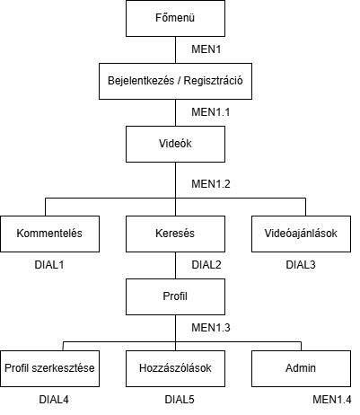

## Triggerek

## A triggerek a triggers.sql fájlban találhatóak. A következő 4 trigger került implementálásra:

1. **Regisztráció időpontjának automatikus beállítása (trg_felhasznalo_regido)**  
   A Felhasznalo tábla regisztracio_idopont mezőjét automatikusan kitölti az aktuális időbélyeggel, ha az új rekord létrehozásakor nem adták meg.
2. **Kategória törlésének naplózása (trg_kategoria_torles)**  
   Törlés előtt a kategória adatait elmenti a Kategoria_LOG táblába, ezzel biztosítva az adat visszakereshetőségét.
3. **Hozzászólás időbélyegének automatikus beállítása (trg_hozzaszolas_ido)**  
   A hozzászólásokhoz automatikusan beállítja a létrehozás időpontját, így nem kell manuálisan megadni.
4. **Utolsó bejelentkezés időpontjának frissítése (trg_felhasznalo_belep)**  
   Módosításkor az utolso_bejelentkezes mező automatikusan az aktuális időbélyegre frissül.

## Összetett lekérdezések

## 1. Legújabb 5 videó

## Fájl: videok.php Sor: 78

## Szkript:

## SELECT *

## FROM (

## SELECT v.video_id,

## v.cim,

## v.video_url,

## TO_CHAR(v.feltoltes_datum, 'YYYY-MM-DD') AS feltoltes_datum,

## k.nev AS kategoria_nev,

## COUNT(f.felhasznalo_id) AS kedvenc_db

## FROM Video v

## LEFT JOIN VideoKategoria vk ON v.video_id = vk.video_id

## LEFT JOIN Kategoria k ON vk.kategoria_id = k.kategoria_id

## LEFT JOIN Kedvencek f ON v.video_id = f.video_id

## GROUP BY v.video_id, v.cim, v.video_url, v.feltoltes_datum, k.nev

## ORDER BY v.feltoltes_datum DESC

## )

## WHERE ROWNUM <= 5

## 2. Videók kategoriánkként

## Fájl: viedok.php Sor: 104

## Szkript:

## SELECT k.nev AS kategoria_nev, COUNT(v.video_id) AS video_db

## FROM Video v

## JOIN VideoKategoria vk ON v.video_id = vk.video_id

## JOIN Kategoria k ON vk.kategoria_id = k.kategoria_id

## GROUP BY k.nev

## ORDER BY video_db DESC

## 3. Legnézettebb 5 videó

## Fájl: videok.php Sor: 120

## Szkript:

## SELECT

## v.video_id,

## v.cim,

## COALESCE((

## SELECT LISTAGG(k.nev, ', ') WITHIN GROUP (ORDER BY k.nev)

## FROM VideoKategoria vk

## JOIN Kategoria k ON vk.kategoria_id = k.kategoria_id

## WHERE vk.video_id = v.video_id

## ), 'Nincs kategória') AS kategoriak,

## COUNT(m.megtekintes_id) AS megtekintes_szam

## FROM Video v

## JOIN Megtekintes m ON v.video_id = m.video_id

## GROUP BY v.video_id, v.cim

## ORDER BY megtekintes_szam DESC

## FETCH FIRST 5 ROWS ONLY

## 4. Lejátszási lista létrehozása előtti számlálás

## Fájl: lejatszasi_lista_kategoria.php Sor: 78

## Szkript:

## SELECT COUNT(v.video_id) AS video_darab

## FROM Video v

## JOIN VideoKategoria vk ON v.video_id = vk.video_id

## JOIN Kategoria k ON vk.kategoria_id = k.kategoria_id

## WHERE k.kategoria_id = :kategoria_id

## 5. Lejátszási lista létrehozás kategória alapján

## Fájl: lejatszasi_lista_kategoria.php Sor: 92

## Szkript:

## INSERT INTO LejatszasiLista (lista_id, felhasznalo_id, nev, publikus, letrehozas_datum)

## SELECT :lista_id, :felhasznalo_id, k.nev, 0, SYSTIMESTAMP

## FROM Kategoria k

## JOIN Felhasznalo f ON f.felhasznalo_id = :felhasznalo_id

## WHERE k.kategoria_id = :kategoria_id

## Az alkalmazás telepítése

**Környezet**

* Szerver: **Apache** (pl. XAMPP)
* Adatbázis: **Oracle Database**
* Backend: **PHP**
* Frontend: **HTML, CSS**

**Paraméterek**

* $host = "localhost";
* $port = "1521";
* $sid = "xe";
* $username = "LOGIN";
* $password = "oracle";

**Telepítési lépések**

1. **Adatbázis létrehozása**  
   A mellékelt **videomegoszto.sql** és **triggers.sql** fájlok lefuttatásával létrejön a szükséges adatbázisséma, valamint a triggerek és inicializáló adatok.
2. **PHP fájlok másolása**  
   Az összes PHP és CSS fájlt másoljuk be a webszerver publikus mappájába (**htdocs**).
3. **Adatbáziskapcsolat beállítása**  
   A kapcsolati paramétereket (host, port, SID, felhasználónév, jelszó) minden fájl elején lehet módosítani, pl. login.php vagy register.php esetén.
4. **Futtatás böngészőből**  
   A rendszer a **login.php** vagy **register.php** oldallal kezdhető el, és a bejelentkezés után elérhető a teljes funkcionalitás.